Zusammenfassung DMI

1 Grundlagen 4

1.1 Aussage, Kontradiktion, Tautologie 4

1.2 Junktoren 4

1.3 Wahrheitstafel 4

1.4 Implikation 4

1.4.1 Wahrheitstafel 4

1.5 Äquivalenz 5

1.5.1 Wahrheitstafel 5

1.6 Aussagenlogische Formeln 5

1.6.1 Bindungsstärke (absteigend) 5

1.6.2 Umformungsgesetze 5

1.7 Normalformen 5

1.7.1 Negationsnormalform 5

1.7.2 Disjunktive Normalform 5

1.7.3 Konjunktive Normalform 5

1.8 Karnaugh-Veitch Diagramm 6

1.8.1 Vorgehen 6

1.8.1.1 Schritt 1: Tabelle zeichnen 6

1.8.1.2 Schritt 2: Wahrheitstabelle in Diagramm übertragen 6

1.8.1.3 Schritt 3: Blockbildung in der Tabelle 6

1.9 Aussageformen 7

1.10 Quantoren 7

1.10.1 Allquantor 7

1.10.2 Existenzquantor 7

2 Vollständige Induktion 7

2.1 Schritt 1: Verankerung 7

2.2 Schritt 2a: Induktionsannahme 8

2.3 Schritt 2b: Induktionsbehauptung 8

2.4 Schritt 2c: Induktionsbeweis 8

3 Mengenlehre 9

3.1 Begriffe 9

3.2 Beispiel Vereinfachung 9

3.3 Rechenregeln 9

3.4 Äquivalenzrelation 9

3.5 Abbildungen 10

3.6 Bijektivität 10

4 Modulo-Rechnen 10

4.1 Erweiterter Euklidischer Algorithmus 10

4.2 GgT, kGV 10

4.3 Multiplikationstabelle 10

4.4 Teiler-Relation 11

4.5 Modulo Rechnen im Kopf 11

4.5.1 Kleiner Fermat 11

4.5.2 Satz von Euler 11

4.5.3 Eulersche Funktion 11

4.5.4 Multiplikatives Inverses 11

4.5.5 Nullteiler 12

4.6 RSA-Verschlüsselung 12

4.6.1 Public und private Key bestimmen 12

4.6.2 Verschlüsselung 12

4.6.3 Entschlüsselung 12

5 Lineare Algebra - Matrizen 12

5.1 Gauss-Jordan Verfahren 12

5.1.1 Lösungen 12

5.1.1.1 Eindeutig lösbar 12

5.1.1.2 Unendlich viele Lösungen 13

5.1.1.3 Unlösbar 13

5.2 Arten von Matrizen 13

5.3 Rechenoperationen 13

5.3.1 Addition 13

5.3.2 Skalare Multiplikation 13

5.3.3 Linearkombination 13

5.3.4 Matrixmultiplikation 14

5.3.5 Inverse Matrix 14

5.3.5.1 Einfache Berechnung für 2x2 Matrizen 14

5.3.6 Rang 14

5.3.7 Determinante 14

5.3.7.1 Fläche von abgebildeter Figur berechnen 14

5.3.8 Eigenwert 15

5.3.9 Eigenvektor 15

5.3.10 Diagonalisierung 15

5.4 Vektoren 16

5.4.1 Länge/Betrag berechnen 16

5.4.2 Skalarprodukt 16

5.4.3 Sind zwei Vektoren senkrecht aufeinander? 16

5.4.4 Senkrechte auf Vektor berechnen 16

5.4.5 Kreuzprodukt 16

5.4.6 Fläche Parallelogramm berechnen 17

5.4.7 Fläche Dreieck berechnen 17

5.4.8 Dreieck Seitenvektor berechnen 17

5.4.9 Fläche Rechteck berechnen 17

5.4.10 Projektionsvektor 17

5.4.11 Lineare Abbildungen 17

5.4.11.1 Beispiel 17

5.4.12 Abbildungsmatrix aus 2 Vektoren finden 18

5.4.12.1 Alternativer Weg mit Cramerscher Regel 19

5.4.12.2 Rückgängig machen 19

5.4.13 Lösungsmenge in der Mengenschreibweise 19

5.4.14 Gerade eines Vektors 19

5.4.14.1 Punkt-Richtungsform / Parameterform 19

5.4.14.2 Koordinatenform 20

5.4.14.3 Normalenform 20

5.4.14.4 Hessesche Normalenform 20

5.4.14.5 Konvertierungen 20

5.4.15 Abstand Punkt von Geraden 21

5.4.16 Lineare Abhängigkeit 21

5.4.16.1 Lineare Abhängigkeit 21

5.4.16.2 Lineare Unabhängigkeit 22

5.4.17 Vektorraum 22

5.4.17.1 Dimension 22

5.4.17.2 Basis 22

# Grundlagen

## Aussage, Kontradiktion, Tautologie

Eine **Aussage** ist ein feststellender Satz, dem eindeutig einer der beiden Wahrheitswerte wahr oder falsch zugeordnet werden kann.

Testen: Wenn [zu testender Satz], dann bin ich glücklich.

**Kontradiktion**: Aussage, die nie wahr ist

**Tautologie**: Aussage, die immer wahr ist

## Junktoren

|  |  |  |
| --- | --- | --- |
| ***Fachwort*** | ***Umgangssprachlich*** | ***Zeichen*** |
| Negation | Nicht |  |
| Konjunktion | Und |  |
| Disjunktion | Oder |  |
| Implikation | Wenn …, dann … |  |
| Äquivalenz | … genau dann, wenn … |  |

## Wahrheitstafel

In den ersten beiden Spalten müssen alle möglichen Kombinationen aufgelistet werden.

Anzahl Kombinationen:

|  |  |  |  |  |
| --- | --- | --- | --- | --- |
| ***Nr.*** |  |  | ***C*** |  |
| 1 | w | w | w | w |
| 2 | w | w | f | w |
| 3 | w | f | w | w |
| 4 | w | f | f | f |
| 5 | f | w | w | f |
| 6 | f | w | f | f |
| 7 | f | f | w | f |
| 8 = | f | f | f | f |

## Implikation

Wenn die Aussage links vom Pfeil falsch ist, ist die Implikation immer richtig.

### Wahrheitstafel

|  |  |  |  |
| --- | --- | --- | --- |
| ***Nr.*** | ***A*** | ***B*** |  |
| 1 | w | w | w |
| 2 | w | f | f |
| 3 | f | w | w |
| 4 | f | f | w |

## Äquivalenz

Die Aussagen links und rechts vom Pfeil müssen entweder beide wahr oder beide falsch sein.

### Wahrheitstafel

|  |  |  |  |
| --- | --- | --- | --- |
| ***Nr.*** | ***A*** | ***B*** |  |
| 1 | w | w | w |
| 2 | w | f | f |
| 3 | f | w | f |
| 4 | f | f | w |

## Aussagenlogische Formeln

### Bindungsstärke (absteigend)

1. Negation
2. Konjunktion & Disjunktion
3. Implikation & Äquivalenz

### Umformungsgesetze

|  |  |  |
| --- | --- | --- |
| ***Name*** | ***Beispiel 1*** | ***Beispiel 2*** |
| Kommutativität |  |  |
| Assoziativität |  |  |
| Distributivität |  |  |
| Absorption |  |  |
| Idempotenz |  |  |
| Doppelte Negation |  |  |
| Konstanten |  |  |
| De Morgansche Regel |  |  |

## Normalformen

### Negationsnormalform

Das “” steht nur direkt vor Aussagen (z.B. A) oder Konstanten (W/F), nicht beispielsweise vor Klammern.

Beispiel:

### Disjunktive Normalform

Eine Aussage ist in der DNF, wenn beliebig viele einzelne Aussagen (z.B. A) oder Klammerausdrücke mit ausschliesslich “” mit ausschliesslich “” verknüpft sind. Sie kann aus der Wahrheitstabelle abgeleitet werden, indem die wahren Kombinationen disjunktiv verknüpft werden.

Beispiel:

### Konjunktive Normalform

Eine Aussage ist in der KNF, wenn beliebig viele einzelne Aussagen (z.B. A) oder Klammerausdrücke mit ausschliesslich “” mit ausschliesslich “” verknüpft sind. Sie kann aus der Wahrheitstabelle abgeleitet werden, indem die falschen Kombinationen negiert und konjunktiv verknüpft werden.

Beispiel:

## Karnaugh-Veitch Diagramm

Mit einem Karnaugh-Veitch Diagramm können aussenlogische Formeln vereinfacht werden.

### Vorgehen

In diesem Beispiel ist eine Wahrheitstabelle gegeben.

#### Schritt 1: Tabelle zeichnen

Eine Tabelle mit Zellen zeichnen. Die Randbeschriftungen müssen so gewählt werden, dass 2 benachbarte Zellen sich in genau einer Aussage unterscheiden.

Beispiel für eine aussagenlogische Formel mit Aussagen (A, B, C):

|  |  |  |  |  |
| --- | --- | --- | --- | --- |
|  |  |  |  |  |
|  |  |  |  |  |
|  |  |  |  |  |
|  |  |  |  |  |

#### Schritt 2: Wahrheitstabelle in Diagramm übertragen

Wahrheitstabelle:

|  |  |  |  |
| --- | --- | --- | --- |
| ***A*** | ***B*** | ***C*** | ***G*** |
| w | w | w | w |
| w | w | f | f |
| w | f | w | w |
| w | f | f | f |
| f | w | w | w |
| f | w | f | f |
| f | f | w | w |
| f | f | f | w |

Tabelle aus Schritt 1 ausgefüllt:



|  |  |  |  |  |
| --- | --- | --- | --- | --- |
|  |  |  |  |  |
|  | w | f | f | w |
|  | w | f | w | w |
|  |  |  |  |  |

#### Schritt 3: Blockbildung in der Tabelle

1. Alle benachbarten w-Felder zu horizontalen oder vertikalen Blöcken zusammenfassen, die die Grösse einer 2er-Potenz (2, 4, 8, usw.) besitzen.
2. Hierbei gelten Zellen auch über den Rand als benachbart.
3. Alle w-Felder müssen durch Blöcke überdeckt werden, ohne dass ein f-Feld überdeckt wird (w-Felder können auch in mehreren Blöcken sein).

Block 1 (orange): sind vertreten, vereinfacht also

Block 2 (blau): sind vertreten, vereinfacht also

Die Wahrheitstabelle vereinfacht ist also:

## Aussageformen

Einfache Aussagen (aussagenlogische Formeln) haben einen konstanten Wahrheitswert.   
Bei Aussageformen hingegen ist der Wahrheitswert von der eingesetzten Variable abhängig.

Beispiel: Es sei A(m) die Aussageform „m ist Primzahl“.  
m = 3: Aussage ist wahr  
m = 4: Aussage ist falsch

## Quantoren

Bei Aussageformen ist es zum Teil nötig, den Definitionsbereich für die Variable zu definieren, dies wird mit einem Quantoren gemacht.

### Allquantor

Für alle:

Beispiel: Für alle natürlichen Zahlen gilt: Die Summe aller natürlichen Zahlen von 1 bis n ist:

### Existenzquantor

Es gibt ein:

Beispiel: Es gibt eine natürliche Zahl, für die gilt: Die Summe aller natürlichen Zahlen von 1 bis n ist:

# Vollständige Induktion

Folgendes soll bewiesen werden:

## Schritt 1: Verankerung

Es wird geprüft, ob die Aussage für den ersten Wert richtig ist. Bei einer Aussage mit Summenformel ist der erste Wert der Wert unter dem Summenzeichen (k).

|  |  |
| --- | --- |
| **Links** | **Rechts** |

Da links und rechts übereinstimmen, kann weitergemacht werden.

## Schritt 2a: Induktionsannahme

Die Induktionsannahme ist 1:1 übernommen von dem, was bewiesen werden soll.

## Schritt 2b: Induktionsbehauptung

In der Induktionsbehauptung wird durch ersetzt.

## Schritt 2c: Induktionsbeweis

Links: die *rechte Seite aus 2a + linke Seite aus 2a mit n+1 statt k* vereinfachen (bei Produkte- statt Summenformel *\** statt *+*)  
Rechts: die rechte Seite aus 2b vereinfachen

|  |  |
| --- | --- |
| **Links** | **Rechts** |

Wenn links und rechts übereinstimmt, ist die Aussage bewiesen.

# Mengenlehre

## Begriffe

|  |  |
| --- | --- |
| Schriftlich | Zeichen |
| a ist Element der Menge M |  |
| A ist eine Teilmenge der Menge M |  |
| Aufzählende Form: 1, 2 und 3 sind Elemente der Menge M |  |
| Beschreibende Form: alle Elemente x der Grundmenge G mit der Eigenschaft E |  |
| Leere Menge | oder |
| Mächtigkeit (Anzahl Elemente) |  |
| Potenzmenge (Menge aller Teilmengen) |  |
| Vereinigte Mengen (Mengen A und B zusammen) |  |
| Durchschnitt (Elemente, die in A und B vorkommen) |  |
| Komplement (Elemente die nicht in der Menge sind) | oder |
| Differenz (Elemente in der Menge links, die nicht in der Menge rechts sind) |  |

## Beispiel Vereinfachung

A, B und C seien Teilmengen einer Grundmenge M

## Rechenregeln

|  |  |  |
| --- | --- | --- |
| Name | Beispiel 1 | Beispiel 2 |
| Kommutativgesetz |  |  |
| Assoziativgesetz |  |  |
| Idempotenzgesetz |  |  |
| Verschmelzungsgesetz |  |  |
| Distributivgesetz |  |  |

## Äquivalenzrelation

Zwei Dinge sind äquivalent, wenn sie 3 Anforderungen erfüllen:

* Reflexiv ()
* Symmetrisch ()
* Transitiv ()

## Abbildungen

Eine Abbildung oder Funktion ist eine Zuordnung, die jedem Element einer Definitionsmenge D genau ein Element einer Zielmenge Z zuordnet.

## Bijektivität

Eine Abbildung ist bijektiv und umkehrbar, wenn sie 2 Anforderungen erfüllt:

* Injektiv: Jedes Element aus dem Definitionsbereich hat nur ein Bild.
* Surjektiv: Jedes Element aus dem Zielbereich hat genau ein Urbild aus dem Definitionsbereich.

# Modulo-Rechnen

## Erweiterter Euklidischer Algorithmus

Vorgabe:

Tabelle:

|  |  |  |  |  |  |  |  |  |
| --- | --- | --- | --- | --- | --- | --- | --- | --- |
| Ablauf | x | y | q | r | u | s | v | t |
| Initialisieren |  |  |  |  | 1 | 0 | 0 | 1 |
| Wiederholen |  |  |  |  |  |  |  |  |

Beispiel:

|  |  |  |  |  |  |  |  |
| --- | --- | --- | --- | --- | --- | --- | --- |
| x | y | q | r | u | s | v | t |
| 99 | 79 | 1 | 20 | 1 | 0 | 0 | 1 |
| 79 | 20 | 3 | 19 | 0 | 1 | 1 | -1 |
| 20 | 19 | 1 | 1 | 1 | -3 | -1 | 4 |
| 19 | 1 | 19 | 0 | -3 | 4 | 4 | -5 (mod 99 = Multiplikat. Inverses) |

## GgT, kGV

Diese können am einfachsten mit dem erweiterten euklidischen Algorithmus berechnet werden.

Grösster gemeinsamer Teiler: von der letzten Zeile:

Kleinstes Gemeinsames Vielfaches:

## Multiplikationstabelle

Beispiel einer Multiplikationstabelle im . In den Zellen wird jeweils multipliziert und dann .

|  |  |  |  |  |
| --- | --- | --- | --- | --- |
| * | 1 | 2 | 3 | 4 |
| 1 |  |  |  |  |
| 2 |  |  |  |  |
| 3 |  |  |  |  |
| 4 |  |  |  |  |

## Teiler-Relation

Beispiel: (2 ist Teiler von 6)

## Modulo Rechnen im Kopf

### Kleiner Fermat

Voraussetzungen:

* p ist Primzahl
* ggT(x,p) = 1

Satz:

### Satz von Euler

Voraussetzungen:

Satz:

|  |  |  |
| --- | --- | --- |
| Beispiel: | Beispiel: | Beispiel: |

### Eulersche Funktion

Beispiel:

### Multiplikatives Inverses

Wenn , dann ist b das multiplikative Inverse von a

Gibt es nur, wenn

Liste:

gilt aber nur, wenn

### Nullteiler

Beispiel: alle Nullteiler in

## RSA-Verschlüsselung

### Public und private Key bestimmen

1. Zwei beliebige Primzahlen, *p* und *q* bestimmen
2. bestimmen
3. bestimmen
4. Eine beliebige Zahl *a* bestimmen,
5. Multiplikatives Inverses *b* von *a* bestimmen:
6. Öffentliche Schlüssel *B* und *n* veröffentlichen
7. Der private Schlüssel a bleibt geheim

### Verschlüsselung

### Entschlüsselung

1. Ergebnis der Entschlüsselung mithilfe der Buchstabentablle wieder in Text umwandeln

# Lineare Algebra - Matrizen

## Gauss-Jordan Verfahren

Um ein lineares Gleichungssystem zu lösen, muss man es in die Zeilen-Stufenform bringen.Es gibt zwei Arten von Zeilen-Stufenformen:

1. Normale Zeilen-Stufenform:



1. Reduzierte Zeilen-Stufenform



Bei der reduzierten Form kann man die Lösungen direkt ablesen, bei normalen müssen noch die Gleichungen von unten nach oben gelöst werden.

### Lösungen

#### Eindeutig lösbar

Nur führende Variable (1 mit Nullen vornedran), z.B.



#### Unendlich viele Lösungen

Rang ist niedriger als die Anzahl Zeilen, es ist mind. eine Nullzeile vorhanden, z.B.

#### Unlösbar

Rang der Matrix ist niedriger als der des Vektors, z.B.

## Arten von Matrizen

Transponierte Matrix:

Spaltenmatrix: Zeilenmatrix:

Diagonalmatrix: Einheitsmatrix:

Nullmatrix: alles Nullen, egal wie viele Zeilen und Spalten

## Rechenoperationen

### Addition

Geht nur, wenn beide Matrizen die gleichen Anzahl Zeilen und Spalten haben.

### Skalare Multiplikation

Der Skalar ist eine reelle oder komplexe Zahl, die Matrix kann jede Form haben.

### Linearkombination

Eine Linearkombination ist eine Addition von mehreren skalierten Matrizen.

### Matrixmultiplikation

Matrixmultiplikation funktioniert nur, wenn die Anzahl Spalten der ersten Matrix gleich wie die Anzahl Zeilen der zweiten Matrix ist.

Das Ergebnis ist so hoch wie die erste Matrix und so breit wie die zweite Matrix.

|  |  |
| --- | --- |
|  |  |
|  |  |

### Inverse Matrix



#### Einfache Berechnung für 2x2 Matrizen

### Rang

Der Rang einer Matrix ist die Anzahl Zeilen ohne Nullzeilen nach dem Gauss-Jordan-Algorithmus.

### Determinante

Determinanten können nur von quadratischen Matrizen berechnet werden.

Beispiel 2x2:

Beispiel 3x3:



Es kann eine beliebige Zeile gewählt werden, es muss nicht die erste sein.

Alternativer Rechenweg für 3x3 Matrizen (Regel von Sarrus):



#### Fläche von abgebildeter Figur berechnen

1. Fläche der Figur mit den noch nicht abgebildeten Punkten berechnen
2. Fläche der Figur mit den abgebildeten Punkten

### Eigenwert

Beispielberechnung Eigenwert von

### Eigenvektor

Eigenvektor berechnen, wenn Matrix und Eigenwert gegeben sind:

Eine Nullerzeile, also eine freie Variable,

Erste Zeile: , unendliche viele Lösungen, z.B. nimmt man jetzt

In diesem Beispiel gab es ja die Eigenvektoren 2 und 3, man müsste das Ganze für 3 noch wiederholen.

### Diagonalisierung

, die Eigenwerte 2 und 3 haben wir bereits berechnet, es funktioniert aber nur, wenn die beiden Eigenvektoren der beiden Eigenwerte linear unabhängig sind.

Die Diagonalisierung von A ist

## Vektoren

### Länge/Betrag berechnen

### Skalarprodukt

Kann verwendet werden, um den Winkel zwischen zwei Vektoren zu berechnen oder Variablen in den Vektoren zu bestimmen

### Sind zwei Vektoren senkrecht aufeinander?

### Senkrechte auf Vektor berechnen

### Kreuzprodukt

Achtung: gilt nur im

Vektor finden, der auf zwei Vektoren senkrecht ist:

Winkel oder Variablen in Vektoren mithilfe des Kreuzprodukts berechnen:

### Fläche Parallelogramm berechnen

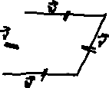

### Fläche Dreieck berechnen

Ein Punkt muss der Ursprung sein.

### Dreieck Seitenvektor berechnen

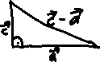

### Fläche Rechteck berechnen



### Projektionsvektor

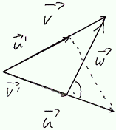Hier wird auf abgebildet. ist der Projektionsvektor.

### Lineare Abbildungen

Abbildung = Zuordnung = Funktion f: (Abbildung von Vektorraum zu Vektorraum)

(Additivität)

(Homogenität)

Test auf Linearität:

#### Beispiel

Gegeben:

Gesucht:

Weil aus dem sind, wissen wir die Abbildung:

### Abbildungsmatrix aus 2 Vektoren finden

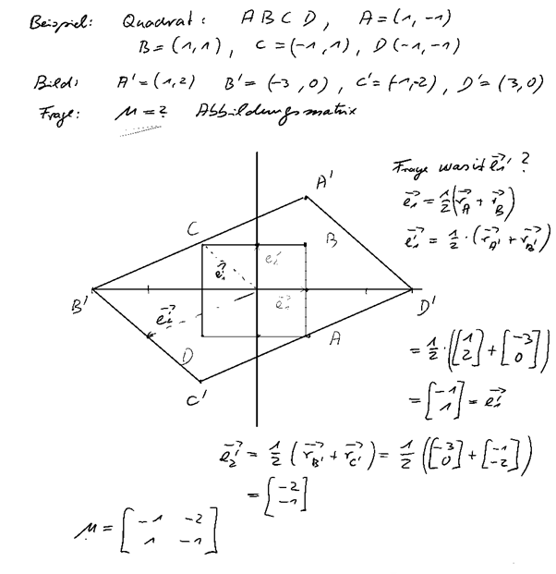

#### Alternativer Weg mit Cramerscher Regel

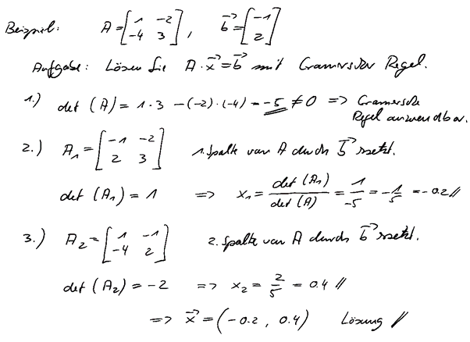

#### Rückgängig machen

### Lösungsmenge in der Mengenschreibweise

### Gerade eines Vektors

#### Punkt-Richtungsform / Parameterform

: Aufhänger, also ein bekannter Punkt auf der Gerade

: Parameter,

: Richtungsvektor oder Normalenvektor

#### Koordinatenform

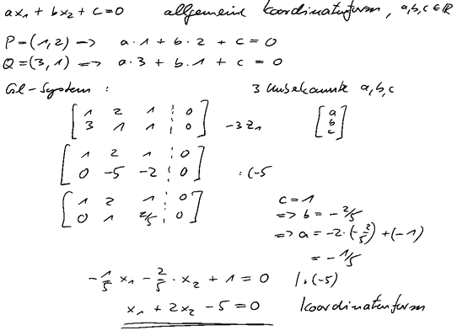

#### Normalenform

Die Normalenform ist sehr ähnlich wie die Koordinatenform.

#### Hessesche Normalenform

Die Hessesche Normalenform ist die Normalform mit der Länge 1. Beispiel:

#### Konvertierungen

##### Parameterform 🡪 Koordinatenform

(wenn zwei Richtungsvektoren vorhanden sind, muss das Kreuzprodukt berechnet werden)

1. Richtungsvektor bzw. Kreuzprodukt wenn zwei Richtungsvektoren vorhanden sind einsetzen
2. Stützvektor einsetzen und a berechnen
3. Nun haben wir die Koordinatenform

##### Normalenform 🡪 Parameterform

1. Richtungsvektor bestimmen, dieser ist senkrecht auf
2. Einen zufälligen Punkt auf der Normalenform bestimmen, beispielsweise setzen
3. Nun haben wir die Parameterform

### Abstand Punkt von Geraden

1. Hessesche Normalenform der Gerade bestimmen  
   z.B.
2. Punkt (z.B. ) einsetzen und Betrag ausrechnen

### Lineare Abhängigkeit

#### Lineare Abhängigkeit

Einfaches Beispiel:

Schwierigeres Beispiel:

Es hat eine Nullerzeile, also eine freie Variable, ist also linear abhängig.

#### Lineare Unabhängigkeit

Einfaches Beispiel:

Schwierigeres Beispiel:

Keine Nullerzeile, keine freie Variable, ist also linear unabhängig.

### Vektorraum

Vektoren & Rechenregeln

#### Dimension

Zahlenraum und Anzahl Zeilen der Vektoren, z.B. mit Vektoren

#### Basis

Linearkombination von z.B. bei drei voneinander linear unabhängigen Vektoren

Eine Basis können beispielsweise die Einheitsvektoren bilden. Mit der Basis kann jeder Vektor in der Dimension dargestellt werden.

Beispiel: Sind und eine Basis des ?

Ist eindeutig lösbar, keine Nullerzeile, keine frei Variable, also linear unabhängig. Somit ist es eine Basis.

